

**本科生毕业设计（论文）参考文献译文**

译文出处：

*Stone J A, Howard L P. A simple technique for observing periodic nonlinearities in Michelson interferometers. Precision Engineering,1998,22(4):220-232*

|  |  |
| --- | --- |
| 院 系 | 计算机科学与技术 |
| 专业班级 | 卓越1901 |
| 姓 名 | 岳云鹏 |
| 学 号 | U201915102 |
| 指导教师 | 郭德纲 |

2025年2月

**译文要求**

1. 译文内容须与课题（或专业内容）联系，并需在封面注明详细出处。
2. 出处格式为

图书：作者.书名.版本（第×版）.译者.出版地：出版者，出版年.起页～止页  
期刊：作者.文章名称.期刊名称，年号，卷号（期号）：起页～止页

1. 译文不少于5000汉字（或2万印刷符）。
2. 翻译内容用五号宋体字编辑，采用A4号纸双面打印，封面与封底采用浅蓝色封面纸（卡纸）打印。要求内容明确，语句通顺。
3. 译文及其参考文献原文一起装订，顺序依次为封面、译文、文献。
4. 翻译应在第七学期完成。

**译文评阅**

|  |
| --- |
| **导师评语**  应根据学校“译文要求”，对学生译文翻译的准确性、翻译数量以及译文的文字表述情况等做具体的评价后，再评分。 |
| 评分：___________________（百分制） 指导教师（签名）：___________________  2025 年 2月 20 日 |

# 题目：×××××××××××××××××××××××××××

**摘要：**××××××××××××××××××××××××××××××××××××××××××××××××××××××××××××××

# XXX

## XXXX

××××××××××××××××××××××××××××××××××××××××××××××××××××××××××××××××××。

## XXX

××××××××××××××××××××××××××××××××××××××××××××××××××××××××××××××××××××××××××××××××××××××××××××××××××××××××××。

# XXXX

## XXX

××××××××××××××××××××××××××××××××××××××××××××××××××××××××××××××××××××××××××××××××××××××××××××××××××××

## XXX

××××××××××××××××××××××××××××××××××××××××××××××××××××××××××××××××××××××××××××××××××××××××××××××××××××

## XXX

××××××××××××××××××××××××××××××××××××××××××××××××××××××××××××××××××××××××××××××××××××××××××××××××××××××××××××××××××××××××××××××××××××××。

# XXXX

## XXX

××××××××××××××××××××××××××××××××××××××××××××××××××××××××××××××××××××××××××××××××××××××××××××××××××××

## XXX

××××××××××××××××××××××××××××××××××××××××××××××××××××××××××××××××××××××××××××××××××××××××××××××××××××

## XXX

××××××××××××××××××××××××××××××××××××××××××××××××××××××××××××××××××××××××××××××××××××××××××××××××××××。

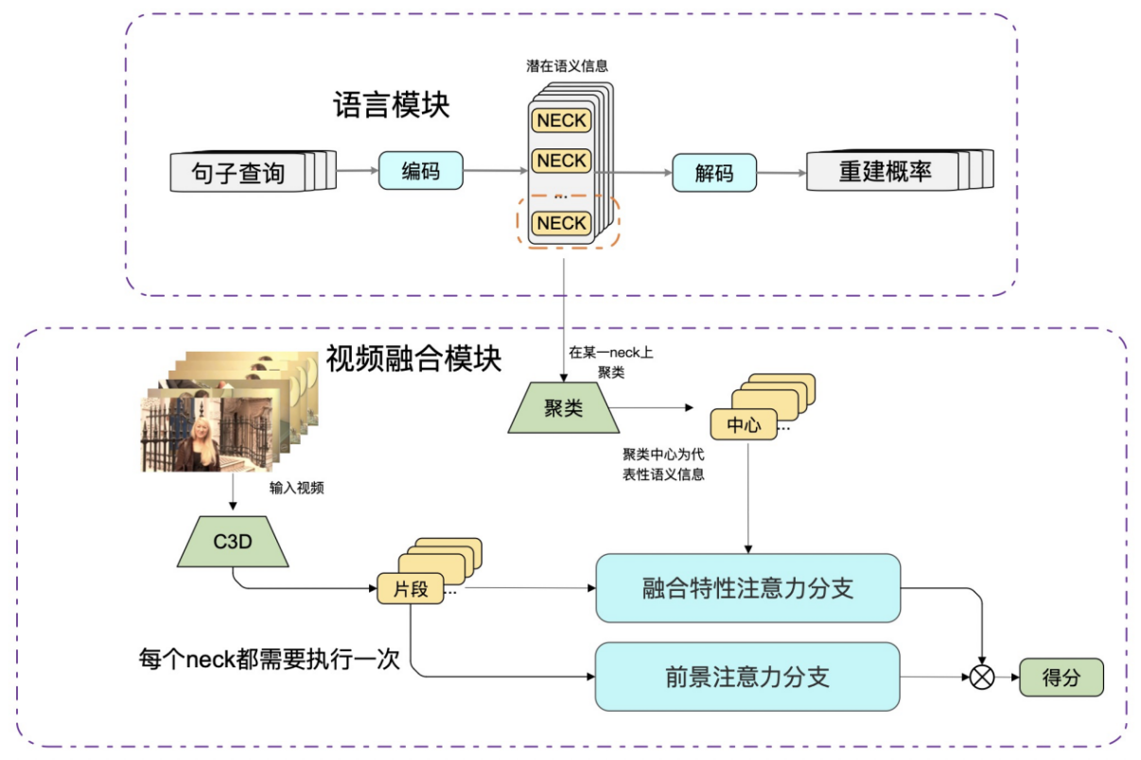

图1 系统总体架构图

# 主要参考文献

1. Mithun, N. C.; Paul, S.; and Roy-Chowdhury, A. K. 2019. Weakly supervised video moment retrieval from text queries. Proceedings of the IEEE Conference on Computer Vision and Pattern Recognition (CVPR) 11592–11601.
2. Mun, J.; Cho, M.; and Han, B. 2020. Local-Global VideoText Interactions for Temporal Grounding. Proceedings of the IEEE Conference on Computer Vision and Pattern Recognition (CVPR),2765–2775.
3. Nan, G.; Qiao, R.; Xiao, Y.; Liu, J.; Leng, S.; Zhang, H.; and Lu, W. 2021. International Video Grounding with Dual Contrastive Learning. In Proceedings of the IEEE Conference on Computer Vision and Pattern Recognition (CVPR), 2765–2775.
4. Zeng, R.; Xu, H.; Huang, W.; Chen, P.; Tan, M.; and Gan, C. 2020. Dense Regression Network for Video Grounding. Proceedings of the IEEE Conference on Computer Vision and Pattern Recognition (CVPR) ,2765–2775.
5. Lin, Z.; Zhao, Z.; Zhang, Z.; Wang, Q.; and Liu, H. 2020. Weakly-supervised video moment retrieval via semantic completion network. Proceedings of the American Association for Artificial Intelligence,2765–2775.